Лабораторна робота №6
Підготував: Сич Ярослав Олександрович
Група: 2ПІ-25Б
Підгрупа: 1
Тема: Реалізувати функцію: int extractName(char *str, int pos, char *name) – заповнює name іменем яке знайдено в тексті str за певними ознаками починаючи з позиції pos. Повертає позицію за яким знайдено текст або -1 якщо не знайдено. Ознаки імені: лише два слова поряд які починаються з великої букви, велика буква лише на початку слів.
Мета: Опанувати на практиці операції з рядками та використання бібліотечних функцій для обробки рядків.

Код програми:
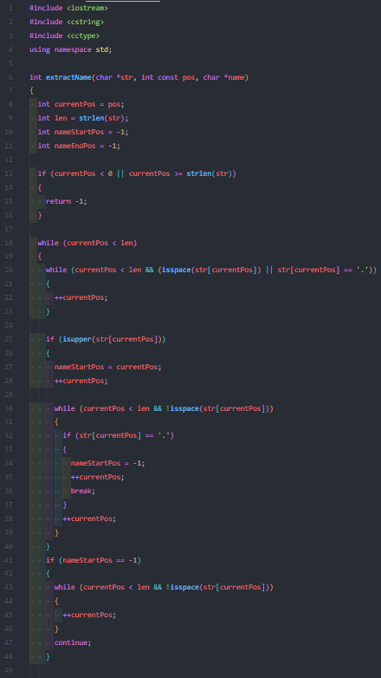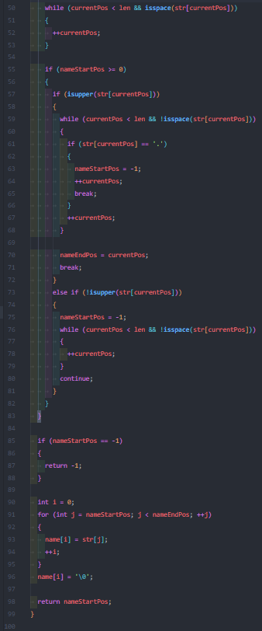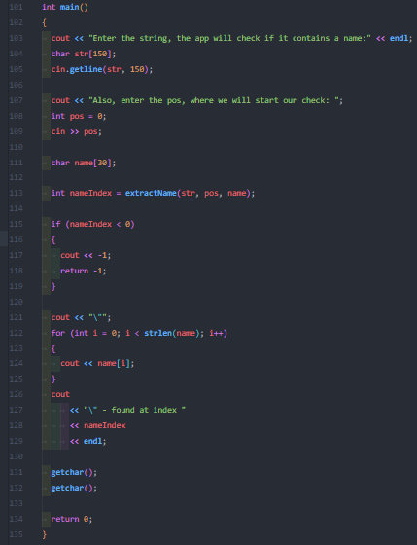
Результати програми:
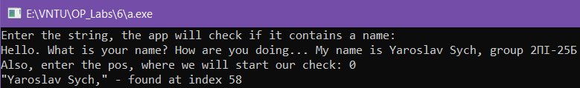
Блок система програми
1. Початок програми. (головна функція main).
2. Введення рядка. Вивести запит і прочитати вхідний рядок (str) за допомогою cin.getline.
3. Введення позиції. Вивести запит і прочитати стартову позицію пошуку (pos).
4. Оголошення змінних. Оголосити масив name для результату та змінну nameIndex.
5. Виклик extractName. Викликати функцію extractName(str, pos, name) для пошуку двоскладового імені (наприклад, "Jane Austen") починаючи з позиції pos.
6. Логіка extractName (Ініціалізація). Обчислити довжину рядка (len) та перевірити коректність pos.
7. Логіка extractName (Цикл пошуку). У головному циклі послідовно виконувати: пропуск роздільників; пошук першого слова (з великої літери); якщо W1​ знайдено, пропуск пробілів; пошук другого слова W2​ (з великої літери).
8. Умова імені. Ім'я вважається знайденим, якщо обидва слова (W1 та W2) починаються з великої літери і не містять крапки всередині.
9. Вихід з циклу. Успішний пошук W2​ призводить до встановлення nameEndPos та негайного виходу (break) з циклу пошуку.
10. Обробка помилки. Якщо nameStartPos дорівнює −1 після циклу, вивести −1 і завершити програму.
11. Копіювання результату. Якщо ім'я знайдено, скопіювати знайдену послідовність символів з str (від nameStartPos до nameEndPos) у масив name.
12. Виведення результату. Роздрукувати знайдене ім'я та його початковий індекс.
13. Завершення. Завершити виконання програми.
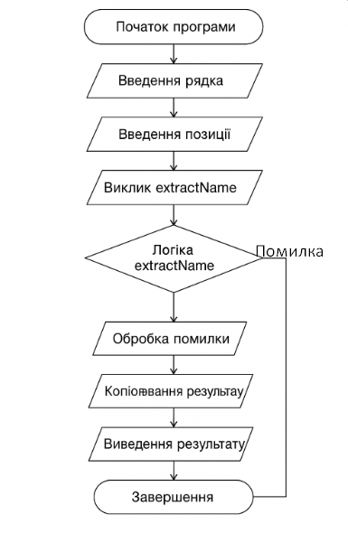

Висновок
У ході виконання лабораторної роботи було набуто досвіду посимвольної обробки рядків у C++ із застосуванням функцій cctype, а також розроблено та реалізовано складний алгоритм пошуку двоскладової структури (Ім'я та Прізвище) у довільному тексті з контролем коректності стартової позиції і вмісту слів, та пропуску усіх символів для пошуку.

Відповідь на контрольні питання:
- 1. Дайте визначення рядка? Який символ в С відмічає кінець рядка?
Рядок — це послідовність символів, що зберігається в масиві і закінчується нульовим символом (\0), який і відмічає його кінець.

- Що означає термін конкатенація?
Конкатенація означає операцію об'єднання (з'єднання) двох або більше рядків в один послідовний рядок.

- Як записується символьна літеральна константа? Рядкова літеральна константа?
Символьна літеральна константа записується в одинарних лапках (наприклад, 'A'), а рядкова літеральна константа — у подвійних лапках (наприклад, "Hello").

